## App测试报告

**时间：2016年7月24日星期日**

**提交人：曾璐**

**修改人：朱泓霖**

提示: **红色表示该项未修改，待定**

: **蓝色表示该项已经修改**

1、登录界面我觉得还是粉色按钮好看，绿色感觉好别扭

整体颜色连贯性 故还是选择绿色

2、好友故事

点击人名希望能进入该用户足迹

待定

3、脚丫

进入的时候，数据没有呈现之前，建议加一个加载的、全屏的动画

待定

查看全文：只有显示不全的时候才显示吧

已修改

已同步要隐藏掉哦

已修改

4、自己的故事：

新建足迹，封面也可以允许拍照吧

暂时不做

上传足迹改为异步

5、新建事件的bug

拍照过程中（没有拍到照片）崩溃（安装后的第1次）

拍照之后崩溃（安装后的第1次）

之后拍照不会出错，但是脚丫刷不出来，一直处于刷新中，查看文件夹，照片是存在的

我这边测试OK 待定 不知道是否是机型的问题

6、新建事件

新建事件不填标题不能提交，修改标题提示

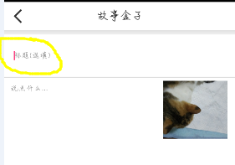

已修改,理论上事件创建应该没有标题，后期隐藏即可

新建事件成功，未上传时显示为“已同步”

（已同步足迹）然后按右上方同步按钮，希望有所反馈表示“你已经按了”，比如暂时变成灰色之类的

待定

7、上传足迹和事件的bug

未上传足迹，就点击事件的同步会崩溃

之后再次打开app，点击上传足迹也会崩溃

我这边测试，已经OK